26/03/2026

Detox Project

Integrantes: Thiago Deto folli, Ana Marín, Leon Perez Weiss Deibe, Maximo Dans

¿A qué nos dedicamos?

Nuestro proyecto se dedica a vender prendas de ropa, se envía únicamente a domicilio, contando con su propia página web en donde promocionamos todos nuestros productos con descuentos increíbles, marcas exclusivas y conmucha calidad!

¿Qué tipo de ropa vendemos en nuestra página web?

Nuestra empresa cuenta con ropa que ya sabemos es de alta calidad y con marcas reconocidas como nike, adidas, puma, undefined, trapstar, kevingston, lacoste, NBA

¿Cuáles son nuestros horarios?

Nuestra web está abierta 24/7 pero los envíos serán realizados de lunes a viernes de 8:30 hrs a 6:00 hrs y los sábados de 12:00 hrs a 4:30 hrs.

¿Cómo empezamos ideando esto?

Para idear esto utilizamos un diagrama modelo entidad relación (MER), al terminar este sabemos todo eso:
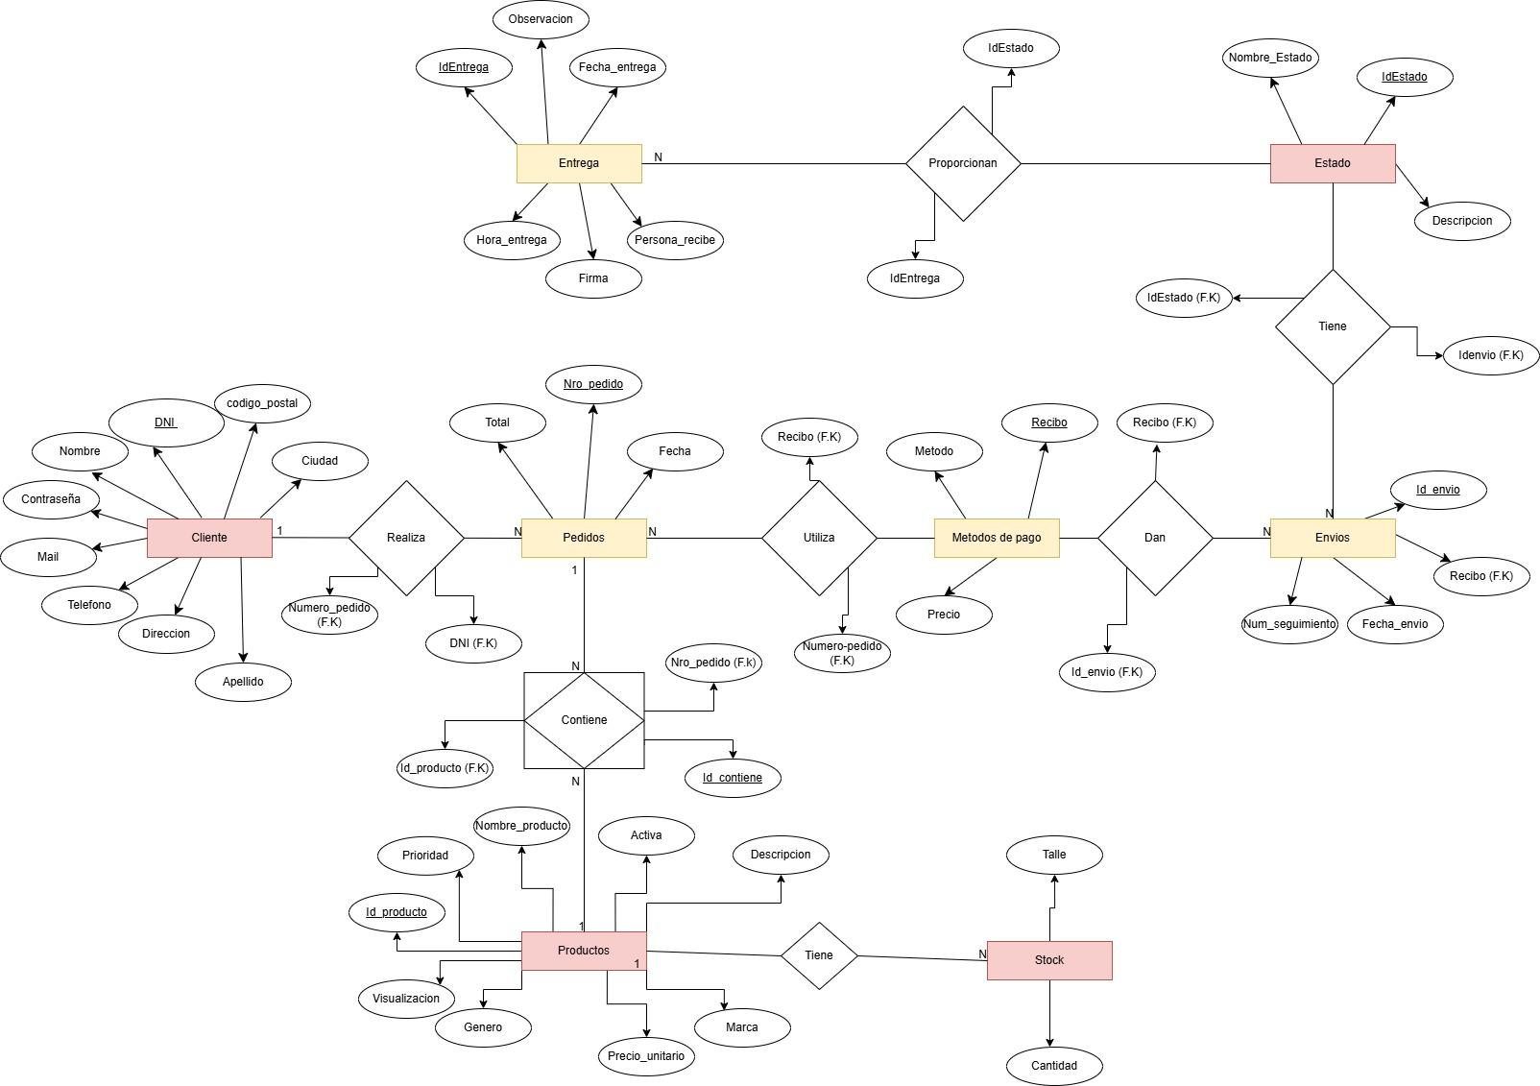

Nota: Disculpa profe la calidad de la imagen nose porque se ve así, aunque tene en cuenta que al momento de hacer zoom la pantalla se puede apreciar mejor, si no ante cualquier duda aca te pongo el link del draw.io

https://drive.google.com/file/d/1zD5klfUweiXnNrDS2JYjbxcvb6AQqUfy/view?usp=sharing

Como se puede observar en esta tabla planeamos para la base de datos que el cliente haga un pedido (constituido por productos) y después de realizar el pago se realiza un envío con un estado propio para al finalizar este se entregue al cliente en tiempo y forma. Para ser más específicos:

- Relación Cliente-Pedido: La gestión inicia cuando un Cliente (identificado por su DNI) Realiza uno o varios pedidos. Esta relación permite rastrear quién compra y qué volumen de ventas genera cada usuario.

- Gestión de Inventario (Productos): Cada pedido contiene múltiples productos. Gracias a esta relación (N:M), el sistema puede detallar específicamente qué artículos (con sus atributos de talla, color, marca y descripción) integran cada compra, facilitando el control de stock.

- Ciclo de Pago y Formalización: El pedido Utiliza un Método de pago específico. Una vez que se procesa el Recibo, este se vincula directamente con la entidad Envíos, asegurando que solo se despache mercancía cuya transacción esté confirmada.

- Logística y Seguimiento: Los pedidos dan lugar a un Envío, el cual cuenta con un Número de seguimiento único y datos geográficos (dirección, ciudad, código postal). Este envío está estrechamente ligado a un Estado (proporcionado por la tabla maestra de estados), lo que permite al cliente saber si su ropa está "En preparación", "En camino" o "Entregada".

- Finalización de Entrega: El flujo cierra con la entidad Entrega, que registra el momento exacto (fecha y hora), quién recibe el paquete y la firma de conformidad, garantizando seguridad y transparencia en el servicio a domicilio.

El siguiente paso es la formalización física del proyecto, transformando nuestro diagrama en una base de datos estructurada por tablas.
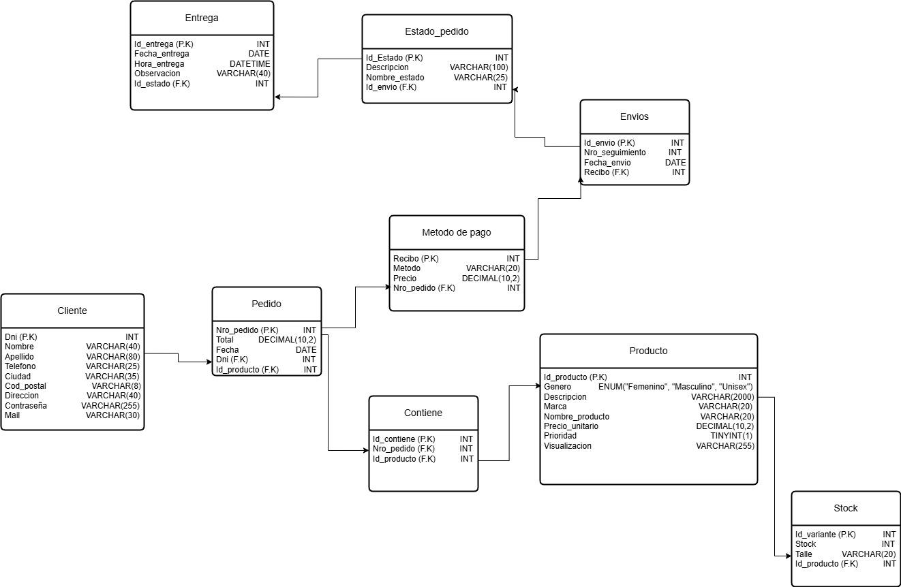
Nota: Disculpa profe la calidad de la imagen nose porque se ve así, aunque tene en cuenta que al momento de hacer zoom la pantalla se puede apreciar mejor, si no ante cualquier duda aca te pongo el link del draw.io

https://drive.google.com/file/d/1tGdw_8cnkKOkdxH2Y5yL5eUi-iF0s8wn/view?usp=sharing

